Llunio trosiadau
‘ar y llethrau’n garped trwm’

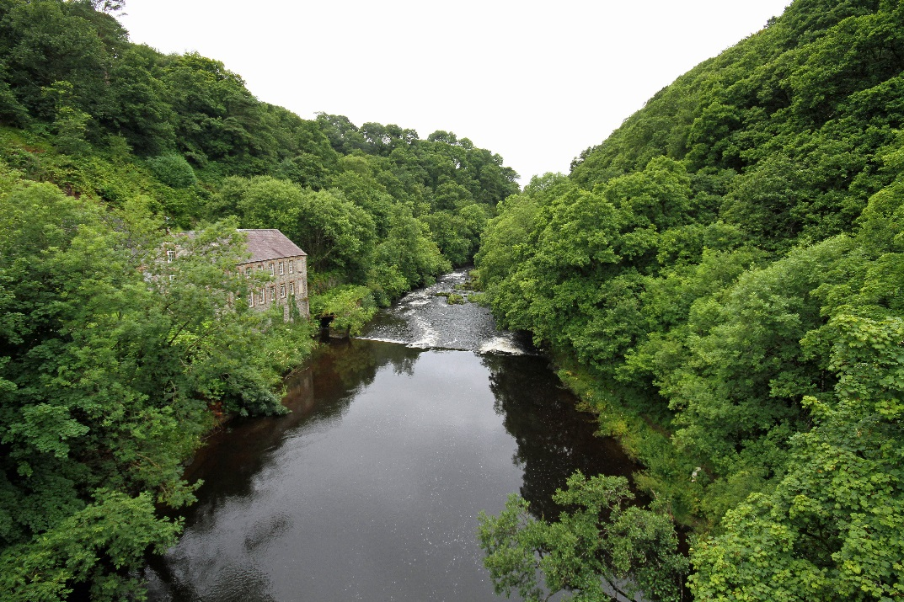

Yn y llun hwn o Gwm Alltcafan, gallwch weld y llethrau ar y ddwy ochr. Ond nid blodau’r eithin sy’n garped trwm erbyn hyn, ond y coed. Mae’n amlwg nad carped go iawn sydd yma, ac mae’r bardd yn defnyddio’r gair ‘carped’ fel trosiad.

Trosiad yw dweud bod un peth yn debyg i rywbeth arall, ond heb ddefnyddio ‘fel’. Yma mae T. Llew Jones yn dweud bod y planhigion yn ‘garped trwm’.

Lluniwch ddisgrifiad byr o unrhyw un o’r tri llun yma, gan ddefnyddio TROSIAD yn y gwaith.
